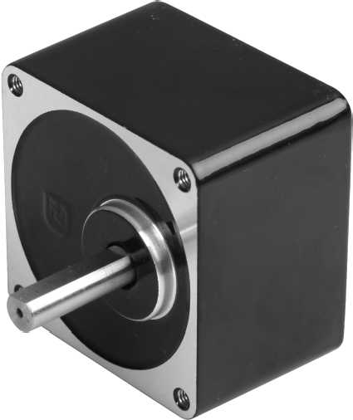
60JBK50K
小背隙行星齿轮减速器 Small back lash Planetary Gearbox

Φ60小背隙行星减速器,允许转矩范围:5N.m
60mm Small back lash Planetary Gearbox,
Permissible Load Range: 5N.m
输出轴轴承形式 Bearing at output | 滚动轴承Ball bearings
最大允许径向负载(离轴前端10mm处)  Max. Radial load(10mm from the shaft end) | ≤50N
最大允许轴向负载Max. shaft axial load | ≤30N
径向间隙（测量点尽量接近法兰  Radial play of shaft （near to flange） | ≤0.08mm
轴向间隙 Axial play of shaft | ≤0.4 mm
背隙（无负载时）Backlash at no-load | ≤0.5。
输出轴最大承受压入力  Shaft press fit force, max | ≤150N

•外形尺寸Dimensions
• 减速比参数 Gear Ratio Parameter
减速比Gear Ratio |  | L尺寸(mm) Dimension
二级 Stage2 | 3.6 ~18 | 32
三级 Stage3 | 20 ~ 50 | 40
四级 Stage4 | 60 ~ 200 | 40

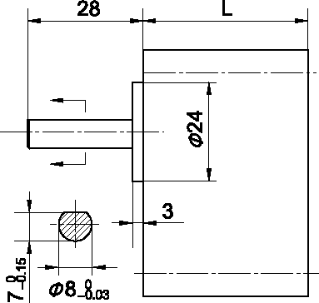
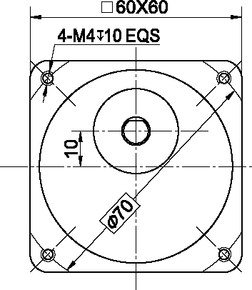

参数 Parameter |  | 二级 Stage2 | 三级Stage3 | 四级Stage4
传动效率 | Transmission efficiency | 81% | 73% | 66%
额定允许扭矩 | Rated tolerance torque | 1 N.m | 2N.m | 5N.m
瞬间允许扭矩 | Max momentary tolerance torque | 2倍额定扭矩 Two times of the rated torque
工作温度 | Operating temperature | -10℃~ +80℃
使用相对湿度 | Operating ambient humidity | 20%~85%RH
推荐输入转速 | Recommend input speed | ≤3000rpm
输入与输出转向 | Input and output direction | 同向 Same direction | 反向 Reverse direction | 同向 Same direction

•电机配合方案 Motor matching scheme
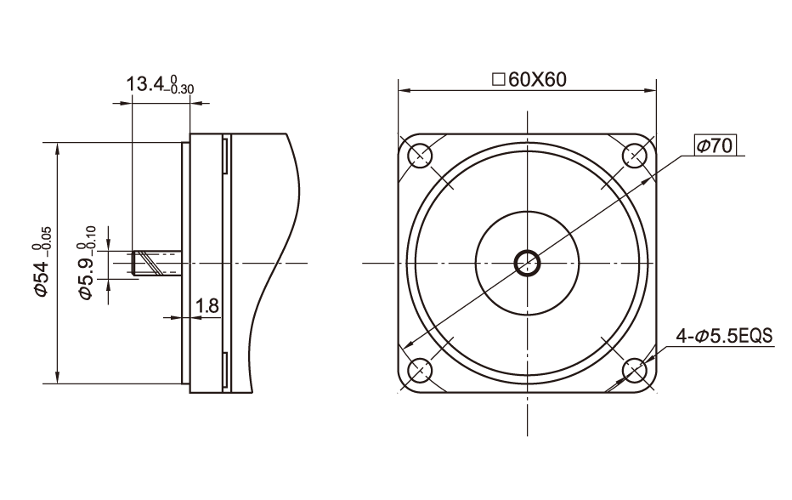 | 模数  Module | 齿数  No.of teeth | 二级  Stage2 | 三级  Stages | 四级  Stage4
 | 0.5 | 8 | 3.6 | 20 | 60
 | 0.5 | 8 | 5 | 25 | 75
 | 0.5 | 8 | 6 | 30 | 90
 | 0.5 | 8 | 7.5 | 36 | 100
 | 0.5 | 8 | 8.4 | 40 | 120
 | 0.5 | 8 | 9 | 44 | 150
 | 0.5 | 8 | 10 | 47 | 180
 | 0.5 | 8 | 12.5 | 50 | 200
 | 0.5 | 8 | 15
 | 0.5 | 8 | 18

—D6—

